**Информационно-аналитический отчет о результатах реализации проекта «Активное долголетие»**

**в Областном государственном автономном учреждении социального обслуживания «Марковский геронтологический центр»**

За 2 квартал 2019 года

За отчетный период в рамках реализации проекта «Активное долголетие» были проведены следующие мероприятия:

В зале лечебной физкультуры проводилась утренняя зарядка для проживающих в центре. За 2 квартал 2019 года проведено- 67 занятий.

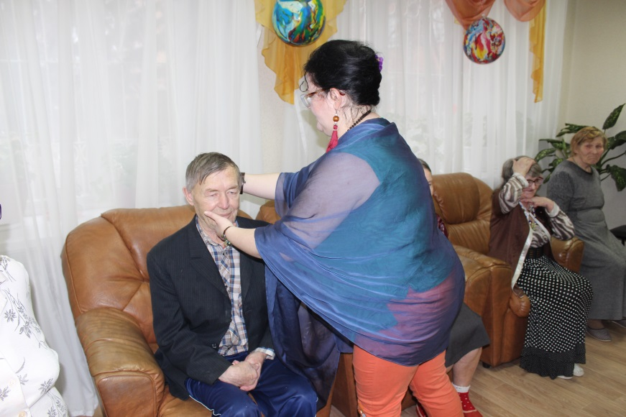В апреле проведена тематическая лекция волонтеров из клуба Здорового образа жизни г. Иркутска «О здоровом образе жизни и активном долголетии». На лекции пожилые люди изучали правила проведения точечного массажа.

В рамках клуба интересных встреч «Гармония» проведена лекция на тему «Всемирный День здоровья», на которой рассказали об истории дня здоровья, о необходимости поддерживать свою активность.

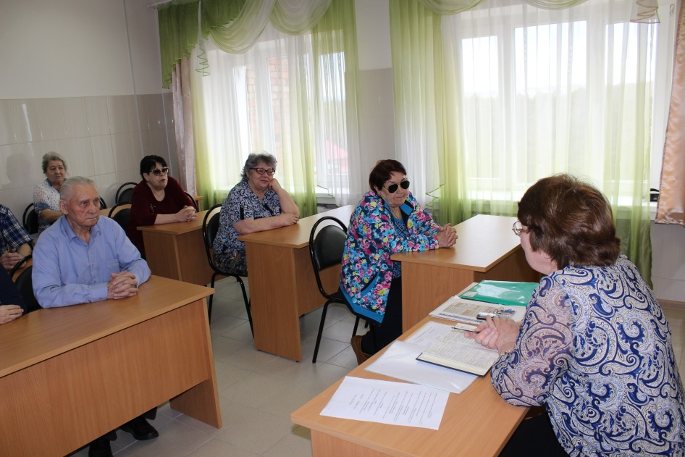

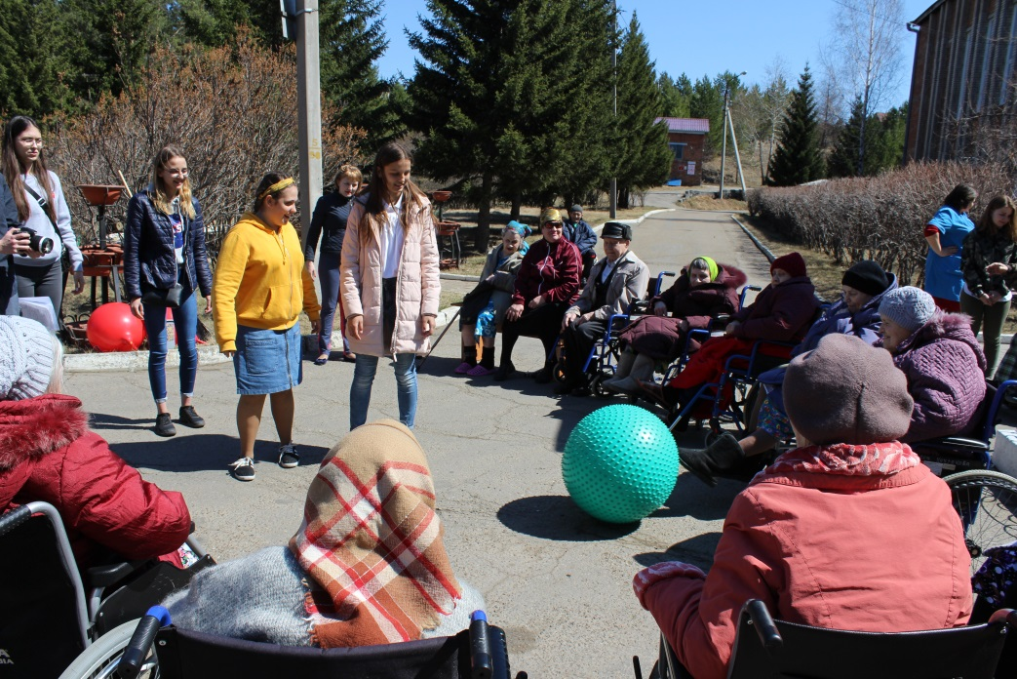В конце апреля совместно с школьниками-волонтерами прошел «День здоровья», где каждый из получателей социальных услуг мог принять участие в активных играх и викторинах на свежем воздухе.

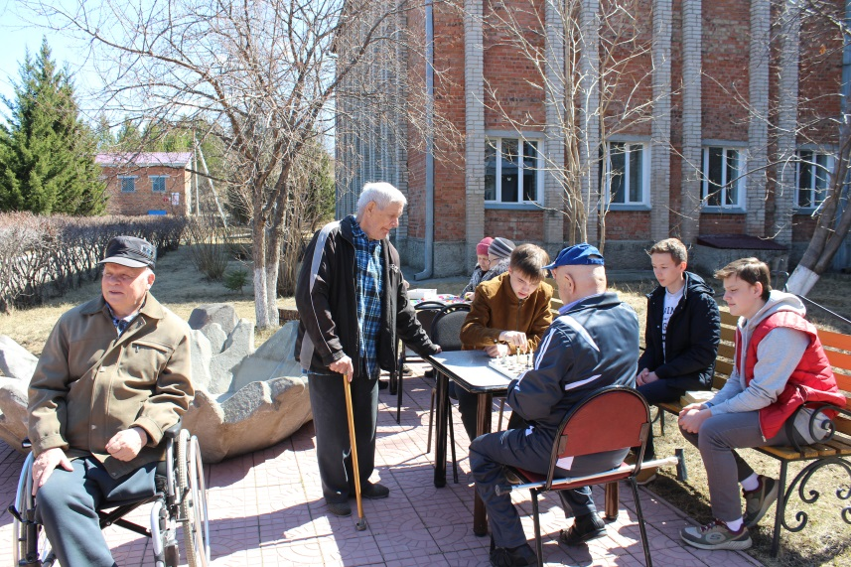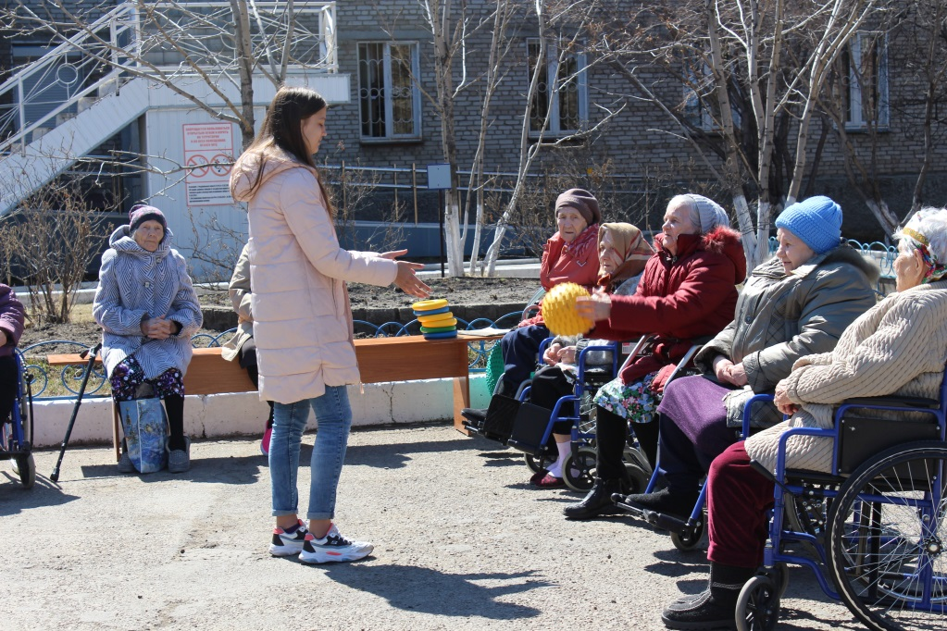

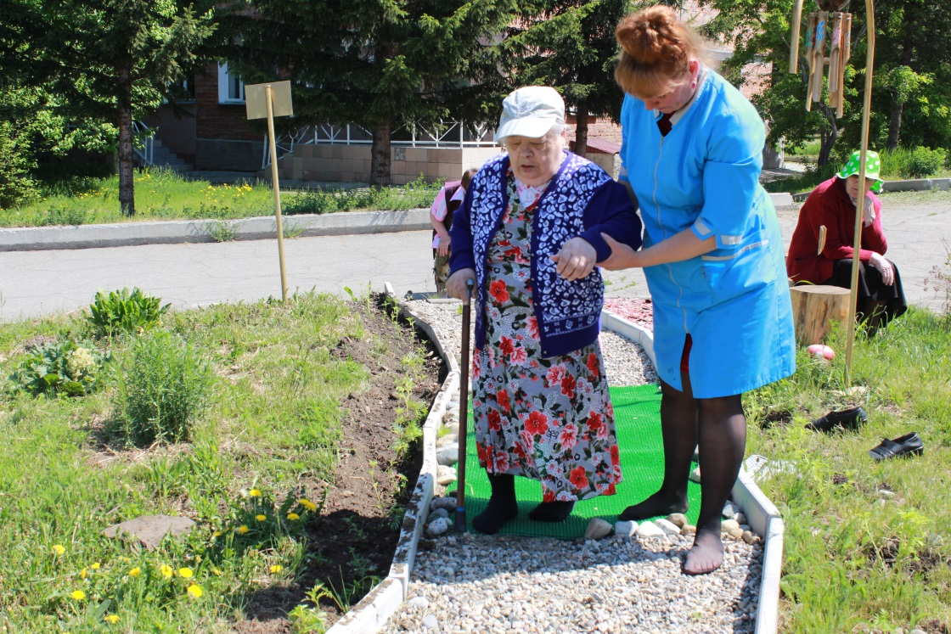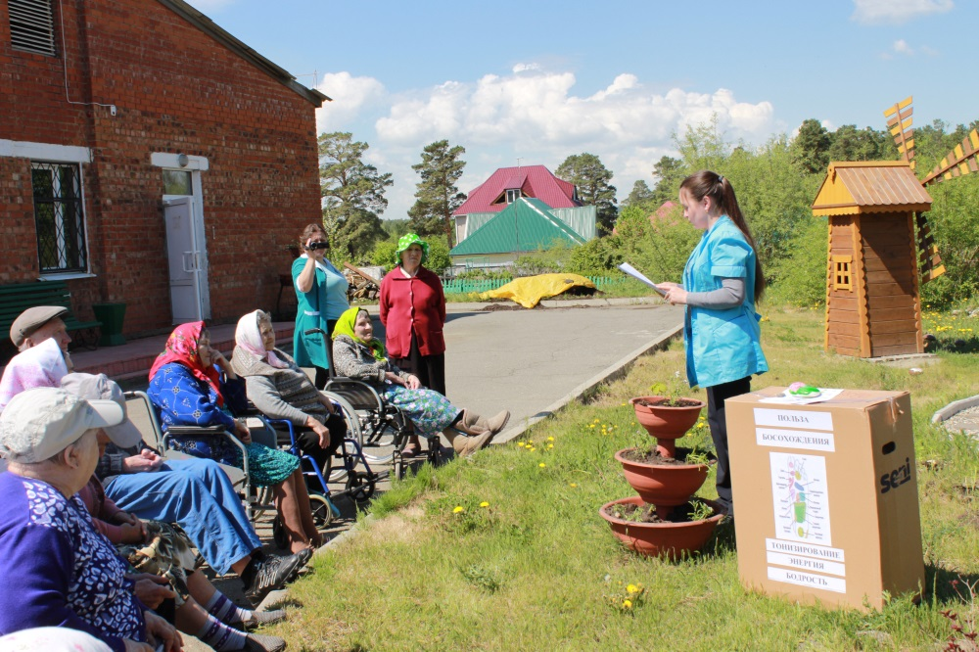В начале июня проведено занятие о пользе босохождения. На территории учреждения создан «Сенсорный сад» и имеется дорожка для хождения босиком. Все желающие могут самостоятельно проводить сеансы босохождения.

В отчетном периоде прошло 3 групповых занятия клуба по скандинавской ходьбе «Оптимисты» в сопровождении специалиста по социальной работе Филипповой Е. К. Активные участники клуба ежедневно ранним утром начинают свой день со скандинавской ходьбы.

Во 2 квартале 2019 года состоялось занятие клуба «Я волонтер». Руководителем кружка Архиповой Н. П. проведена работа по организации поздравлений с Днем Победы получателей социальных услуг отделения милосердия участниками клуба волонтеров. Проведены 4 встречи в отделениях.

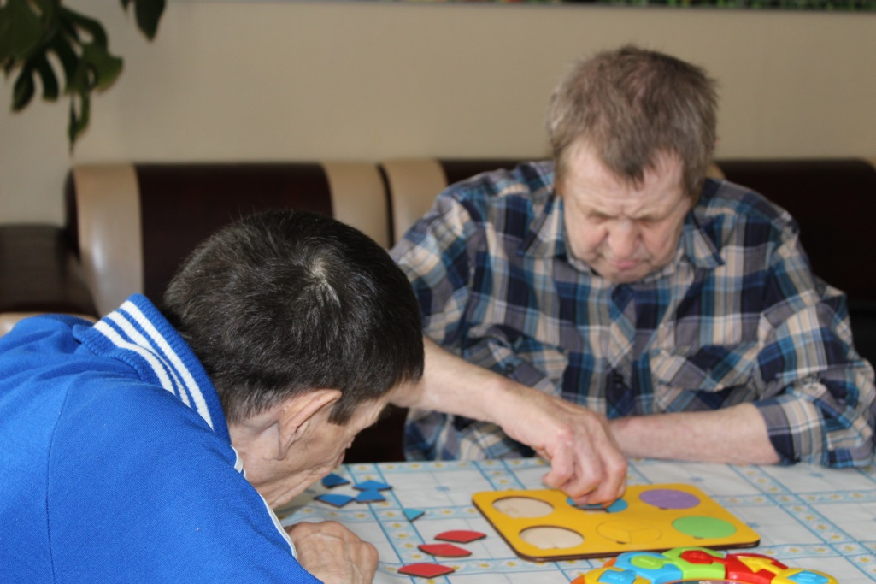Специалистом по социальной работе Матвевой Н. А. разработана методика проведения занятий на развитие мелкой моторики, памяти и мышления в отделениях милосердия. Еженедельно по плану в отделениях милосердия проводятся занятия. За 2 квартал проведено 11 занятий.

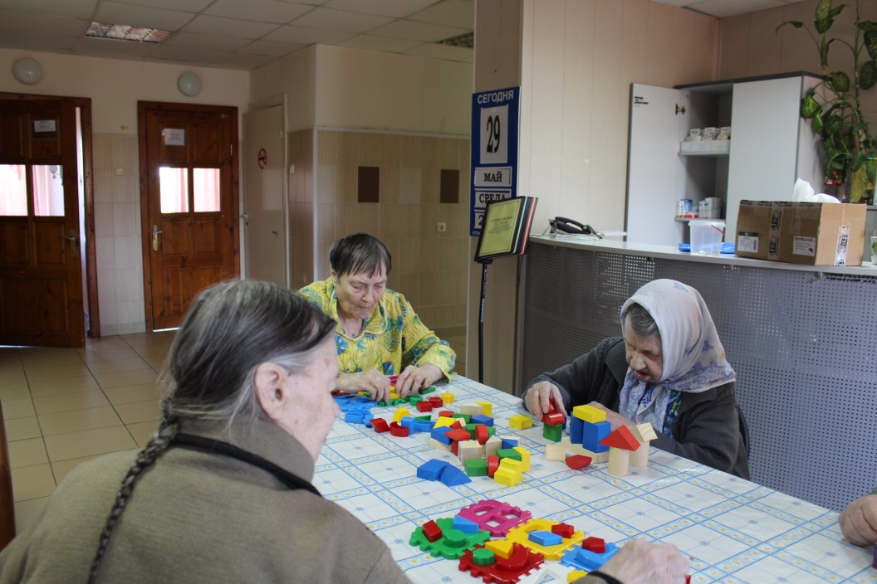

В рамках сотрудничества с советом ветеранов р. п. Маркова были проведены 4 совместных мероприятия: 3 праздника в честь дня именинников месяца и встреча посвященная празднованию Дня Победы.

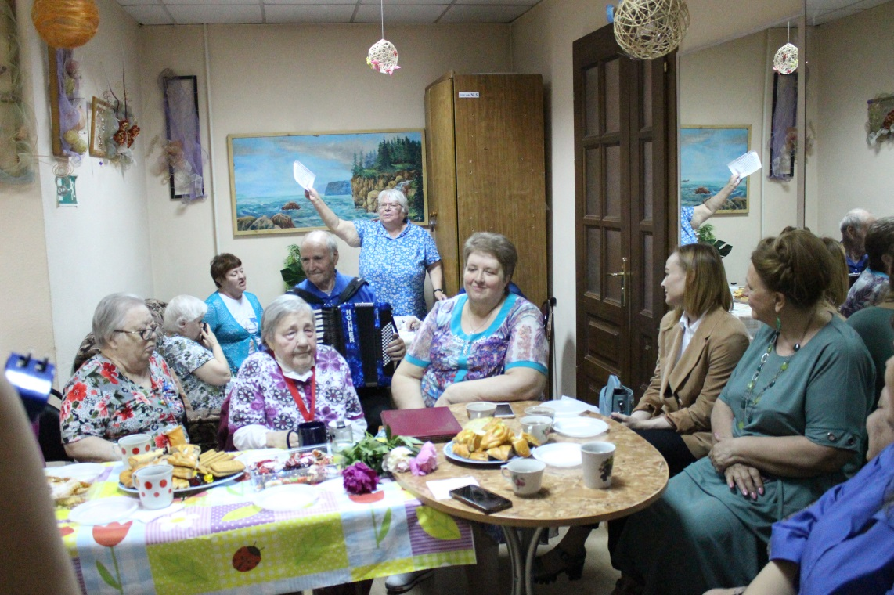

В июне состоялась творческая встреча получателей социальных услуг ОГАУСО МГЦ с представителями передвижной высшей народной школы, открытой в педагогическом институте ИГУ. В рамках встречи был проведен концерт и мастер-класс по изготовлению изделий из джута.

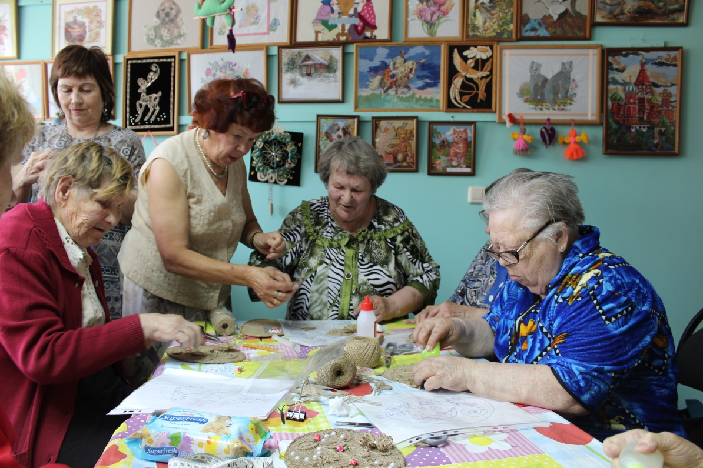

Пожилые люди нашего центра в конце июня совершили активное путешествие в музей деревянных скульптур «Лукоморье». Наши экскурсанты с удовольствием погуляли по территории парка, отдохнули. Самые смелые спустились по широкой деревянной лестнице к берегу реки Ангары. Обратно в Центр возвращались с букетами черемши, умиротворенные, притихшие и полные благостных впечатлений.

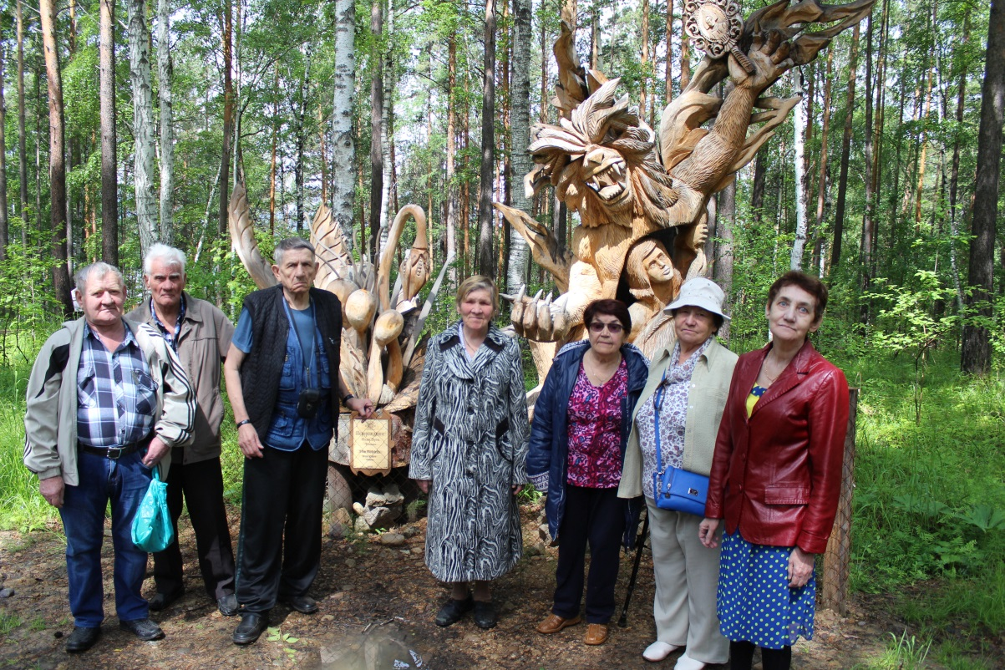

ИНФОРМАЦИОННАЯ РАБОТА:

Размещена информация о проведенных мероприятиях на сайте учреждения – 3 раза. Подготовлена статья на сайт министерства социального развития, опеки и попечительства Иркутской области. Выпущена телепередача «Люди, события, факты» в которой освещены мероприятия, проведенные в учреждении. Еженедельно по радио МГЦ ведется радиожурнал «Активное долголетие» - проведено 7 радиоэфиров.

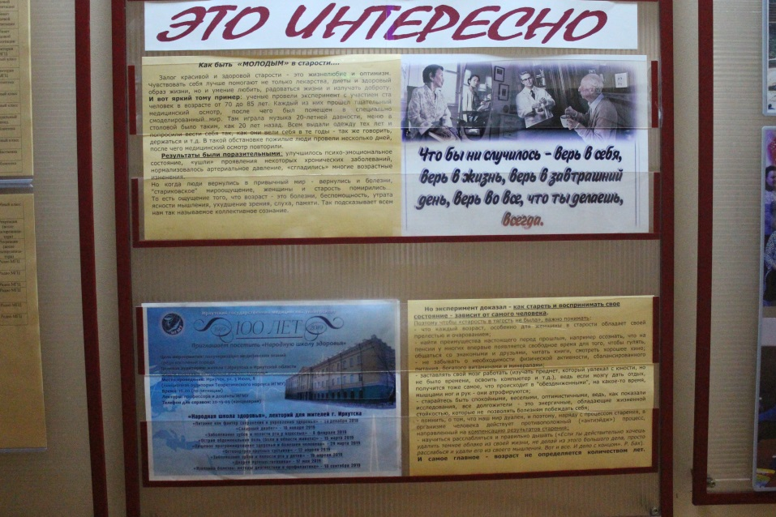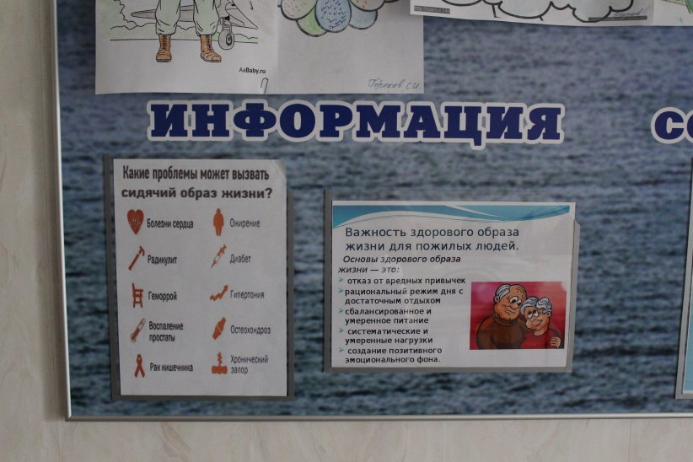На информационных стендах учреждения размещена информация об активном долголетии – 3 шт.